DENSO feiert 75-jähriges Bestehen
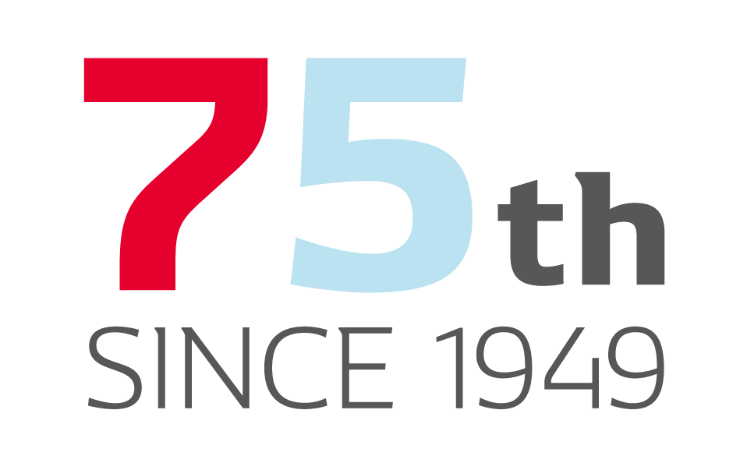
Die DENSO CORPORATION, ehemals bekannt als NIPPONDENSO, wurde 1949 gegründet. Obwohl das Unternehmen bereits sein 75-jähriges Bestehen feiert, ist DENSO weiterhin bestrebt, seine Innovationen voranzutreiben. Die Produkte von DENSO werden von Millionen von Menschen auf der ganzen Welt genutzt

Obwohl der Fortschritt nach wie vor im Mittelpunkt des Unternehmensethos steht, haben die sich verändernde Welt und insbesondere die ökologischen Herausforderungen in Verbindung mit der seit langem wahrgenommenen Verantwortung des Unternehmens für das Wohlergehen unserer Gesellschaft, dafür gesorgt, dass Nachhaltigkeit und CO2-Neutralität in den kommenden Jahren ebenso wichtig sein werden.
Ein kurzer Blick auf die Geschichte des Unternehmens zeigt, dass DENSO von Anfang an Maßstäbe gesetzt hat, die auch heute noch gelten. Das Unternehmen hatte visionäre Führungskräfte, wie die technische Vereinbarung mit Robert Bosch aus dem Jahr 1953 zeigt. Deren Ziel war es, Wissen von außerhalb des Unternehmens einzubeziehen, um technische Standards von höchster Qualität zu erreichen.
Diese Philosophie wurde kurz darauf gewürdigt, als DENSO 1961 den Deming-Preis für seine Qualitätskontrolle erhielt. Es folgte eine weltweite Expansion des Unternehmens und 1973 wurde in den Niederlanden die spätere Europazentrale eröffnet.
In den darauffolgenden Jahren führte DENSO eine Reihe von Weltneuheiten ein. Viele davon 1974, 1975, 1997, 2002, 2010 und 2011 in der Zündkerzentechnologie, aber auch in der Dieselentwicklung mit keramischen Glühkerzen, Hochdruck-Common-Rail-Einspritzsystemen und der Erfindung des Abgasrückführventils sowie im Bereich der Aggregate, Klimaanlagen und elektronischen Sensoren. Die Kompetenz reicht sogar so weit, dass 2010 die ersten Hybrid- und Flachwischerblätter für den Aftermarket eingeführt wurden.
Eine der herausragendsten Erfindungen von DENSO ist der QR-Code, eine revolutionäre Technologie, die 1994 von DENSO entwickelt wurde und heute in allen Branchen und Bereichen alltäglich weltweit genutzt wird.
DENSO befindet sich derzeit in einer spannenden Phase seiner Geschichte. Das Unternehmen entwickelt sich von einem "Tier-1-Zulieferer, der die Automobilindustrie unterstützt", zu einem "Tier-1-Zulieferer, der eine auf Mobilität ausgerichtete Gesellschaft unterstützt". Durch diese Transformation schafft DENSO Mehrwert für eine breitere Kundenbasis.
Obwohl der Geschäftsbereich Aftermarket deutlich jünger ist, orientiert auch er sich voll und ganz an den Zielen von DENSO in den Bereichen Nachhaltigkeit, Mobilität und humanitäre Hilfe. Außerdem setzt sich DENSO Aftermarket dafür ein, dem unabhängigen Service- und Reparatursektor Zugang zu hochwertigen Ersatzteilen zu verschaffen, die dem Großhandel und Werkstätten volles Vertrauen geben und zum Nutzen aller Autofahrer in ganz Europa beitragen.
***

Weitere Informationen über das DENSO Aftermarket-Programm sind online verfügbar unter:
www.denso-am.eu/de

Pressekontakt: Annina Oppinger, Externe Marketing & PR GmbH
email: annina.oppinger@externe-marketingabteilung.de

